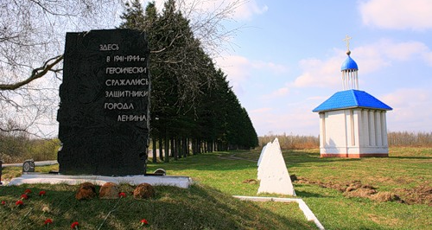
Колпинский район - 26012 п. Понтонный, Кормчино, Шлиссельбургское шоссе, братское кладбище советских воинов, погибших в Великую Отечественную войну.
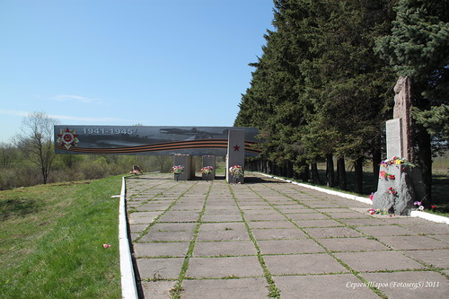
Мемориал установлен на братском захоронении, перенесённом сюда со старого кормчинского кладбища.
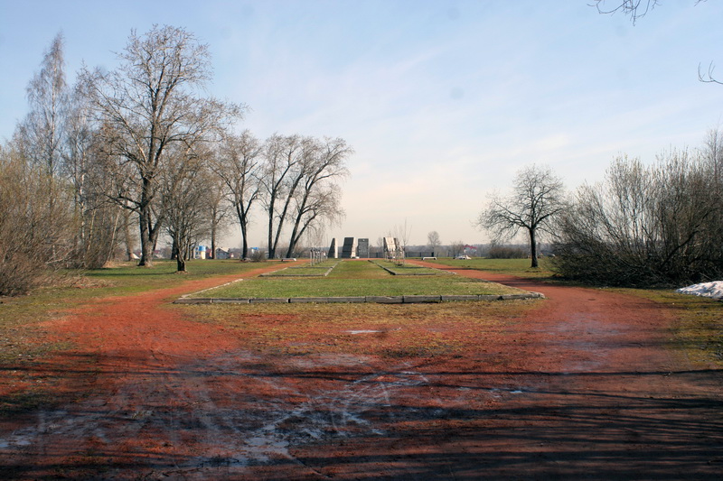
По данным ОБД "Мемориал", в братской могиле захоронено 1396 человек. В том числе в этой братской могиле похоронены четверо жителей Тевризского района, участники прорыва блокады Ленинграда - Усть- Тосненской операции, в составе 947 стрелкового полка 268 стрелковой дивизии.
1 Абдуллин Али Абдрахимович, житель д.Утузы, стрелок, 947 стрелкового полка, 268 стрелковой дивизии, 55 Армии, погиб 26.08.1942 года, пос. Кормчино.
2.ГалямовМинегали Гайнулович, житель д.Байбы, красноармеец, стрелок, 947 стрелкового полка, 268 стрелковой дивизии, 55 Армии, погиб 20.08.1942 года, пос. Кормчино.
3. Валиуллин Нигматула Набиуллович, д.Тайчи, рядовой 947 стрелкового полка, 268 стрелковой дивизии, 55 Армии, умер от ран 21.08.1942 года, пос. Кормчино.
4. Шестаков Иван Егорович , 1923 года рождения, житель с. Тевриз, стрелок, 947 стрелкового полка, 268 стрелковой дивизии, 55 Армии, погиб 20.08.1942 года, пос. Кормчино

